# Documentação do Projeto / Comprod / Grupo 1

## Pesquisa e Inovação

|  |  |
| --- | --- |
| NOME COMPLETO | RA |
| DIOGO | 01221 |
| ENDRYL CRISTIAN DE MORAIS FIOROTTI | 01221097 |
| FELIPE | 01221 |
| ISABELA | 01221 |
| RAFAEL SAMPAIO | 01221 |
| RICARDO SOARES DE SOUZA | 01221043 |
|  |  |

**Sumário**

Documentação do Projeto / New Employee / Grupo 1 1

Pesquisa e Inovação 1

Contexto 2

Objetivo 2

Justificativa 2

Escopo 3

Diagrama da solução 3

Marcos 3

Premissas e Restrições 4

Equipe envolvida 4

Orçamento 4

Sustentação 4

# Contexto

A Comprod é uma empresa de tecnologia especializada em transformar o local de trabalho em um ambiente mais saudável e confortável, através de soluções tecnológicas como sensores de temperatura, umidade e luminosidade. Com projetos planejados e personalizados para o meio corporativo, somos capazes de aumentar a disposição e produtividade dos funcionários, além de diminuir, em até 51% de índice de absenteísmo na empresa.

# Objetivo

A Comprod tem como foco diminuir o nível de absenteísmo no meio corporativo, proporcionar um ambiente climatizado e confortável para os funcionários, e aumentar o nível de disposição e produtividade.

# Justificativa

Tendo em vista que o mau uso do ar-condicionado abaixa a imunidade, é claro o impacto gerado pelo uso desregulado deste equipamento na saúde dos usuários. O mesmo é responsável por nos deixar suscetíveis a doenças respiratórias como gripe, resfriado, pneumonia, bronquite, entre outras. Uma climatização adequada é de extrema importância, ajudando a prevenir a chamada “Síndrome do Edifício Doente”.

*“Essa síndrome, que começou a ser estudada na década de 1970, está frequentemente relacionada ao sistema de refrigeração ou de aquecimento dos edifícios... Fatores como temperatura inadequada, velocidade do ar e umidade abaixo ou acima do recomendável também estão relacionados à síndrome, de acordo com o médico Clovis Chechinel” – g1.globo.*

Segundo o site O Globo historicamente, 1 a cada 4 funcionários (25%) entrega ao menos um atestado por mês e cerca de 51% dos atestados entregues em janeiro de 2021 foram por doenças respiratórias, logo o uso inadequado do ar-condicionado é responsável por grande parte do índice de absenteísmo no meio corporativo.

A NR (norma regulamentadora do ministério do trabalho) de nº 17, estipula que a temperatura deve ser mantida entre 20°C e 23°C, velocidade do ar em 0,75 m/s e umidade relativa mínima de 40%.

Já a iluminação não adequada do ambiente pode causar irritação nos olhos, cansaço visual, problemas de pele, baixa atenção, aumento no número de acidentes (por falta de atenção) diminuindo a produtividade dos funcionários. A má iluminação pode ser caracterizada por alguns fatores, como níveis muito altos ou muito baixos de luz, distribuição incorreta da intensidade luminosa, cor inadequada da luz que dificulta a visão e impacta o estado emocional, mal direcionamento da luz e da sombra, lâmpadas, refletores e demais objetos de iluminação em mau funcionamento.

Segundo pesquisas feitas pela UFRJ algumas restrições devem ser seguidas dentro do ambiente de trabalho:

* O ambiente de trabalho deve apresentar, no mínimo, 500 luxes, o que é fiscalizado pelo Ministério do Trabalho;
* O excesso da luz solar deve ser controlado com cortinas, persianas e janelas com vidro com insulfilme. Há uma tendência em se aproveitar a luz natural, sempre complementando-a com a iluminação artificial;
* O computador nunca deve receber a luz natural da janela diretamente na tela. O ofuscamento prejudica a concentração e a saúde;
* Utilizar cores claras no ambiente de trabalho e estudo, melhoram a iluminação do local e você se sentirá mais confortável e disposto no seu local de trabalho.

# Escopo

Será implantado sensores em pontos estratégicos de cada sala da empresa, sensores dht11 para a captura da temperatura e umidade, e LDR para a captura de luminosidade, cada um deles irá captar seus respectivos dados e armazenar em um banco de dados, o cliente poderá visualizar os dados através de gráficos na dashboard. Através da análise dessas informações será feita adequações climáticas e luminosas de acordo com a recomendação do ministério do trabalho.

A Dashboard funcionará para visualização de gráficos, sendo assim possível o monitoramento dessas salas para que a empresa esteja em suas temperaturas e luxes ideais, ou seja, um monitoramento constante.

# Diagrama da solução

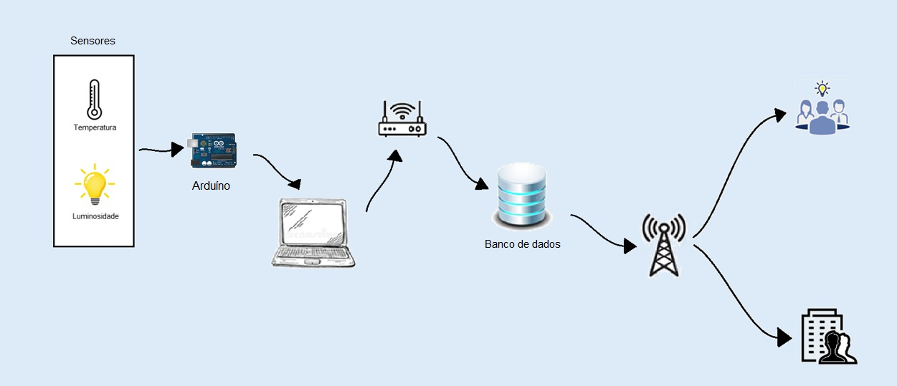

Figura 1 - Diagrama da solução

# Marcos

Figura 2 - Marcos do projeto

# Premissas e Restrições

* A empresa cliente deverá possuir um hardware e software que rode a aplicação;
* Rede Wi-Fi de 300Mb no mínimo ou internet 4G para conseguir acessar a aplicação e para manter as informações armazenadas em banco de dados;
* Microsoft Azure para hospedagem do sistema;
* Permitir que façamos pesquisas no local ao longo do projeto;
* Possuir ar-condicionado para os funcionários;
* O orçamento para desenvolvimento do projeto é de R$45.000,00;
* Uso do Arduíno;
* O equipamento Arduíno não poderá receber alimentação de energia elétrica constante;
* Até o fim do projeto não será permitido mudanças físicas na estrutura da empresa;
* A equipe desenvolvedora estará disponível para trabalhar no projeto até 8 horas por dia de segunda à sexta-feira;
* Todas as lâmpadas da empresa deverão ser de LED;
* Os resultados só serão calculados e exibidos após, no mínimo, 1 mês de pesquisa.

# Equipe envolvida

Comprod (DIogo, Endryl Fiorotti, Felipe, Isabela, Rafael Sampaio, Ricardo Soares de Souza).

Equipe especializada em programação web, desenvolvimento back-end e front-end, nas linguagens HTML, CSS, Javascript, MySQL e C++. Uma equipe harmônica para que possamos buscar juntos uma solução adequada para o problema, trabalhando em grupo e ajudando uns aos outros.

# Orçamento

O orçamento varia de acordo com a metragem do ambiente, por isso é preciso fazer pesquisas para dar início ao projeto. O valor fixo ficará em torno de R$30.000,00 para finalização do projeto, aumentando R$5.000,00 a cada metro quadrado do local e podendo ter aumento de no máximo R$5.000,00 caso o motivo seja válido e benéfico para o projeto e para a empresa.

# Sustentação

Após a entrega final do projeto será feito uma pesquisa com a empresa e com a nova implantação. Ocorrerá manutenções e atualizações na aplicação de 6 em 6 meses, caso haja problemas ou má funcionamento, terá um profissional especializado sempre disponível para resolver imediatamente.